Springmvc02

***返回值分类***

返回值是字符串

返回值是void

返回值是ModelAndView

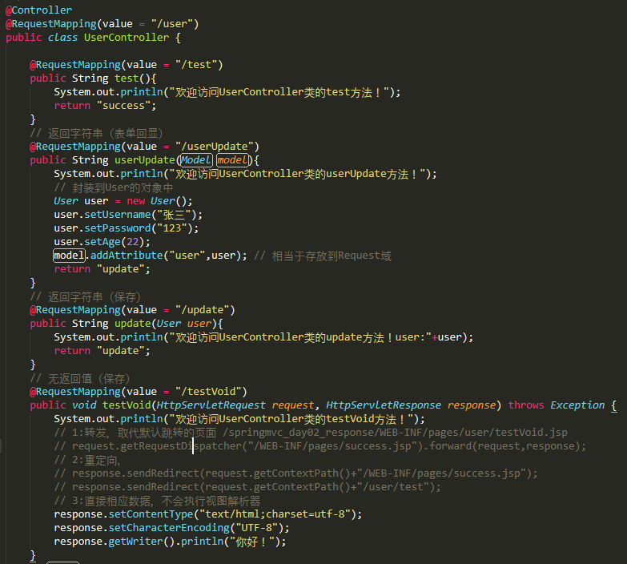

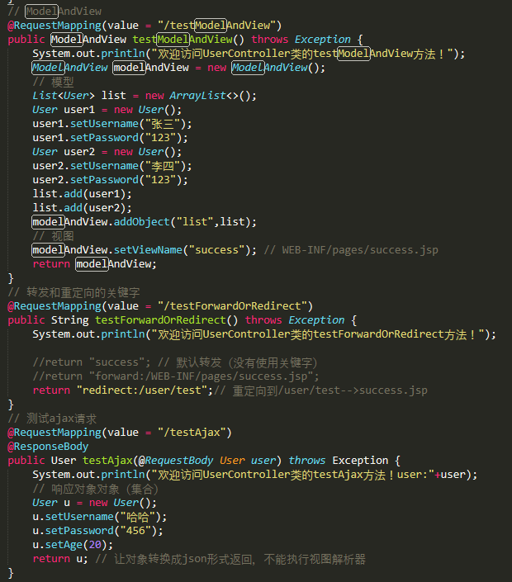

***去掉对静态资源的拦截***

springmvc.xml配置，去掉静态资源

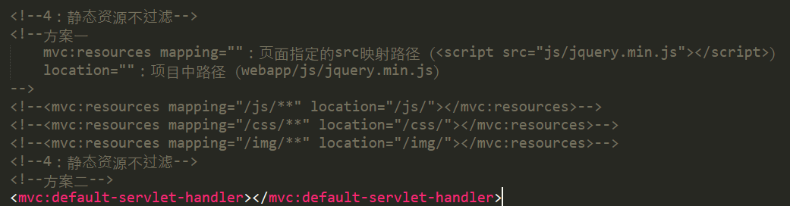

***普通文件上传***

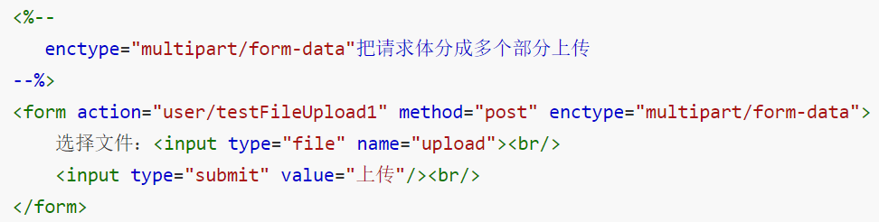

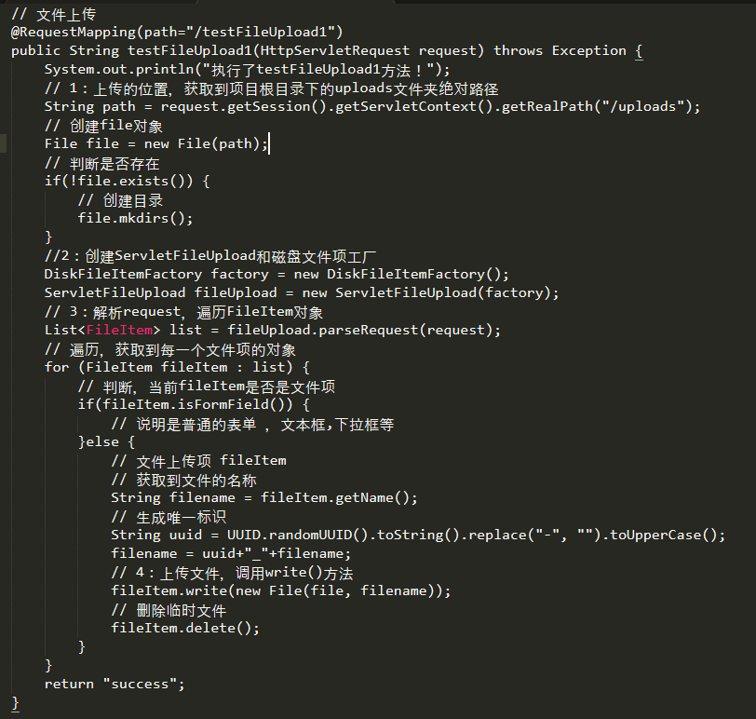

***SpringMVC传统方式文件上传***

简化ServletFileUpload的写法。

SpringMVC框架提供了MultipartFile对象，该对象表示上传的文件，要求变量名称必须和表单file标签的name属性名称相同。

***第一步：***springmvc.xml中配置

配置文件解析器对象

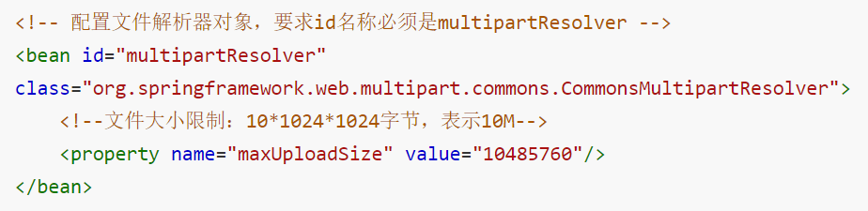

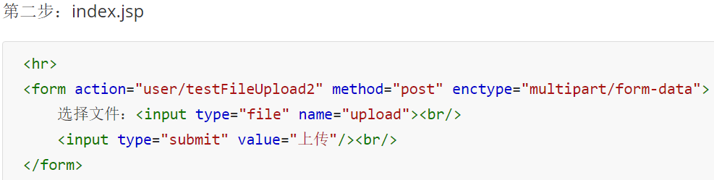

第三步：UserController.java

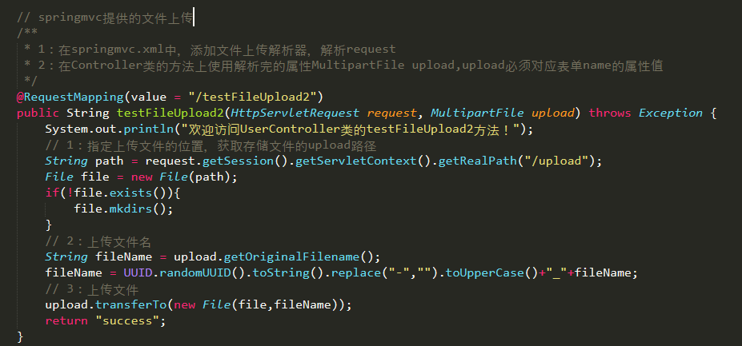

***springmvc跨服务器方式的文件上传***

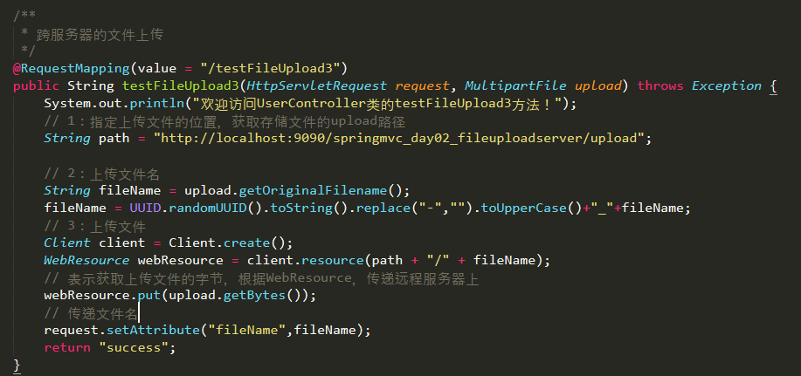

***SpringMVC的异常处理***

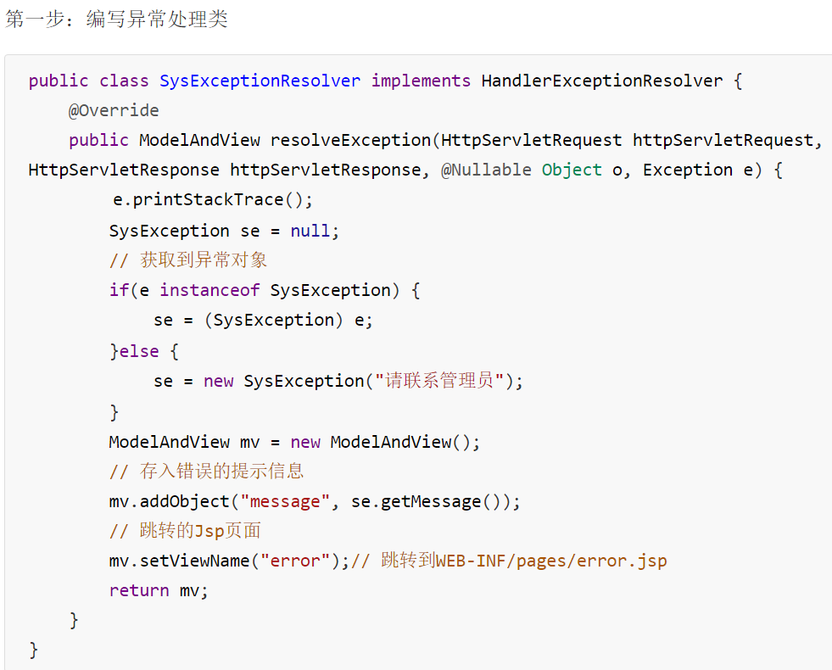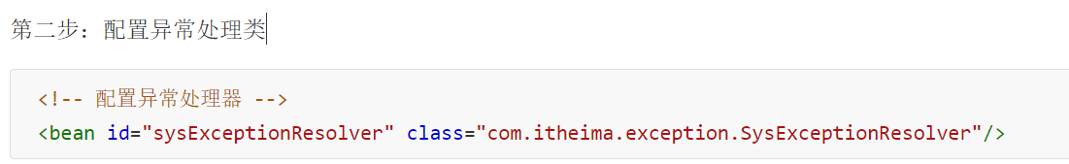

***自定义拦截器***

编写自定义拦截器

